**ПРАВИТЕЛЬСТВО РОССИЙСКОЙ ФЕДЕРАЦИИ**

**ФЕДЕРАЛЬНОЕ ГОСУДАРСТВЕННОЕ АВТОНОМНОЕ**

**ОБРАЗОВАТЕЛЬНОЕ УЧРЕЖДЕНИЕ ВЫСШЕГО ОБРАЗОВАНИЯ**

**НАЦИОНАЛЬНЫЙ ИССЛЕДОВАТЕЛЬСКИЙ УНИВЕРСИТЕТ**

**«ВЫСШАЯ ШКОЛА ЭКОНОМИКИ»**

Факультет компьютерных наук

Образовательная программа «Программная инженерия»

|  |  |  |
| --- | --- | --- |
| СОГЛАСОВАНО  Научный руководитель,  доцент департамента  программной инженерии,  доцент, канд. пед. наук  ___________________ С. А. Виденин  «___» _____________ 2023 г. |  | УТВЕРЖДАЮ  Академический руководитель образовательной программы «Программная инженерия»  профессор департамента программной инженерии, канд. техн. наук  __________________ В. В. Шилов  «___» _____________ 2023 г. |

|  |  |  |  |  |  |  |  |  |  |  |  |  |  |
| --- | --- | --- | --- | --- | --- | --- | --- | --- | --- | --- | --- | --- | --- |
| |  |  | | --- | --- | | ***Подп. и дата*** |  | | ***Инв. № дубл.*** |  | | ***Взам. инв. №*** |  | | ***Подп. и дата*** |  | | ***Инв. № подл*** |  | | **ПРОГРАММА-АСССИСТЕНТ ДЛЯ ГОСТИНИЧНОГО БИЗНЕСА**  **Программа и методика испытаний**  **ЛИСТ УТВЕРЖДЕНИЯ**  **RU.17701729.10.03-01 51 01-1-ЛУ** | | |
|  |  | |
| Исполнитель  студент группы БПИ218  _________ / Ф.С. Жуков /  «____»___________ 2023 г. | |
|  | | |
|  | |  |

**Москва 2023**

|  |  |  |  |  |
| --- | --- | --- | --- | --- |
| УТВЕРЖДЕН  RU.17701729.10.03-01 51 01-1-ЛУ |  | |  | |
| |  |  | | --- | --- | | ***Подп. и дата*** |  | | ***Инв. № дубл.*** |  | | ***Взам. инв. №*** |  | | ***Подп. и дата*** |  | | ***Инв. № подл*** |  | | **ПРОГРАММА-АСССИСТЕНТ ДЛЯ ГОСТИНИЧНОГО БИЗНЕСА**  **Программа и методика испытаний**  **RU.17701729.10.03-01 51 01-1**  **Листов 15** | | | | |
|  | |  | | |
|  | | |
|  | | | | |
|  | | | |  |

**СОДЕРЖАНИЕ**

**1.** **ОБЪЕКТ ИСПЫТАНИЙ** 2

**1.1.** **Наименование программы** 2

**1.2.** **Краткая характеристика и область назначения** 3

**2.** **ЦЕЛЬ ИСПЫТАНИЙ** 3

**3.** **ТРЕБОВАНИЯ К ПРОГРАММЕ** 4

**3.1.** **Требования к функциональным характеристикам** 4

**3.1.1.** **Требования к составу выполняемых функций** 4

**3.2.** **Требование к надёжности** 6

**3.2.1.** **Отказы из-за некорректных действий оператора** 6

**2.** **ТРЕБОВАНИЯ К ПРОГРАММНОЙ ДОКУМЕНТАЦИИ** 6

**3.** **УСЛОВИЯ ВЫПОЛНЕНИЯ ПРОГРАММЫ** 7

**3.1.** **Технические средства** 7

**3.2.** **Программные средства** 8

**3.3.** **Порядок проведения испытаний** 8

**4.** **МЕТОДЫ ИСПЫТАНИЙ** 8

**4.1.** **Испытание выполнения требований к программной документации** 9

**4.2.** **Испытание выполнения к интерфейсу и работоспособности программы** 9

**ПРИЛОЖЕНИЕ 1** 13

# **ОБЪЕКТ ИСПЫТАНИЙ**

## **Наименование программы**

Наименование программы: «Программа-ассистент для гостиничного бизнеса» («Assistance-program For Hotel Business»).

Краткое наименование программы: «HotelAssist»

## **Краткая характеристика и область назначения**

Программа рассчитана на использование персоналом гостиниц и отелей в служебных целях.

# **ЦЕЛЬ ИСПЫТАНИЙ**

Цель испытаний - проверка соответствия функционала и характеристик программного продукта требования к программному продукту, изложенным в документе «Техническое задание» (ГОСТ 19.201–78)

# **ТРЕБОВАНИЯ К ПРОГРАММЕ**

## **Требования к функциональным характеристикам**

### **Требования к составу выполняемых функций**

1. Возможность авторизация пользователя:

Возможность входа через существующие логин и пароль.

1. Возможность переключения между страницами

При нажатии на кнопку, расположенную в левом списке окон приложения, должно открываться соответствующее названию окно.

1. Правильный список из входных данных

Входные данные должны обрабатываться и выводиться пользователю корректно.

1. Окно горничной
   1. Правильный список для выбора номеров
   2. При выборе товара и добавлении его, он должен отображаться в списке ниже
   3. При удалении товара список должен обновляться
   4. При нажатии кнопки готово список должен очищаться, а из списка номеров пропадать выбранный раньше, а информация выгружаться в папку Output
2. Окно бармена
   1. При выборе товара и добавлении его, он должен отображаться в списке ниже
   2. При удалении товара список должен обновляться
   3. При нажатии кнопки готово собранная информация должна выгружаться в папку Output
3. Окно Администратора
   1. При нажатии кнопки готово, и отсутствии любого поля, кроме отчества, должна выходить ошибка
   2. При нажатии кнопки готово, вся информация должна очищаться, а информация выгружаться
   3. После нажатия кнопки готово номер должен удаляться из списка доступных
4. Отсутствие входа:

Если неавторизованный аккаунт попытается нажать кнопку готово в любом из окон (или пользователь не в своем окне), приложение должно выдавать ошибку

* + 1. **Требования к организации входных данных**

Входными данными считаются текстовые документы в папке Data, корректность которых должна быть гарантирована

## **Требование к надёжности**

### **Отказы из-за некорректных действий оператора**

В случае некорректных данных, программа обязана не завершаться аварийно, а выводить ошибку о случившийся проблеме и давать пользователю возможность продолжить работу.

# **ТРЕБОВАНИЯ К ПРОГРАММНОЙ ДОКУМЕНТАЦИИ**

Состав программной документации должен включать в себя следующие документы:

1. «Программа-Ассистент для гостиничного бизнеса» (ГОСТ 19.201–78);
2. «Программа-Ассистент для гостиничного бизнеса»» (ГОСТ 19.301–78);
3. «Программа-Ассистент для гостиничного бизнеса»» (ГОСТ 19.404–79);
4. «Программа-Ассистент для гостиничного бизнеса»» (ГОСТ 19.505–79);
5. «Программа-Ассистент для гостиничного бизнеса»» (ГОСТ 19.401–78);

# **УСЛОВИЯ ВЫПОЛНЕНИЯ ПРОГРАММЫ**

Во время испытаний были использованы следующие технические и программные средства:

## **Технические средства**

1. RAM: 6 GB
2. Свободное пространство на внутреннем накопителе: 3 GB

## **Программные средства**

1. Операционная система Windows 10 и выше

## **Порядок проведения испытаний**

Испытания должны проводиться в следующем порядке:

1. Проверка требований к программной документации
2. Проверка требований к функциональным характеристикам
3. Проверка требований к надёжности

# **МЕТОДЫ ИСПЫТАНИЙ**

Испытания представляют собой процесс установления соответствия программы и программной документации заданным требованиям.

«Программа-Ассистент для гостиничного бизнеса»» поставляется в виде открытого проекта в GitHub репозитории.

В комплекте программного проекта содержит техническую документацию, приложение (исполняемые файлы) и презентация проекта.

## **Испытание выполнения требований к программной документации**

Состав программной документации проверяется визуально, проверяется наличие всех подписей и соответствие документации по требованиям ГОСТ. Все документы удовлетворяют представленным требованиям

## **Испытание выполнения к интерфейсу и работоспособности программы**

* + 1. **Главная страница**

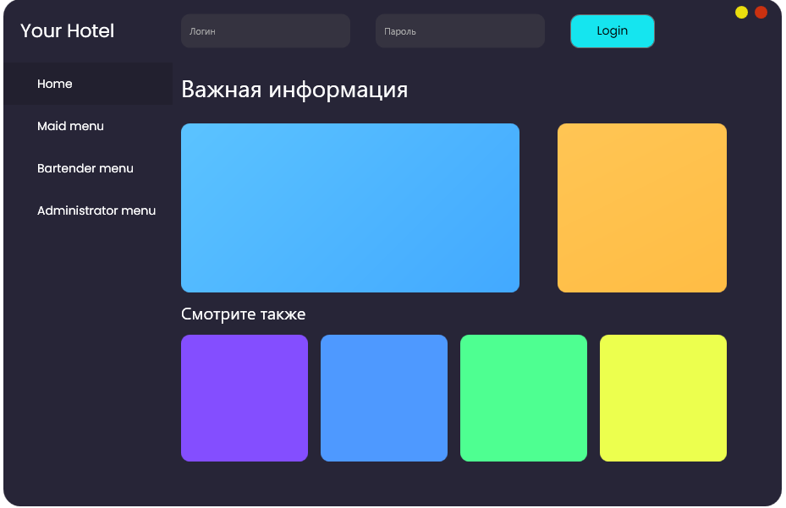

Рисунок 1 Главная страница

Главная страница содержит название отеля, место для ввода логина и пароля, кнопка входа, кнопка закрытия и скрытия приложения, левый бар и открытое окно «Home»

Левый бар содержит следующие элементы:

* 1. Кнопка «Home»
  2. Кнопка «Maid menu»
  3. Кнопка «Bartender menu»
  4. Кнопка «Administrator menu»
     1. **Окно «Maid»**

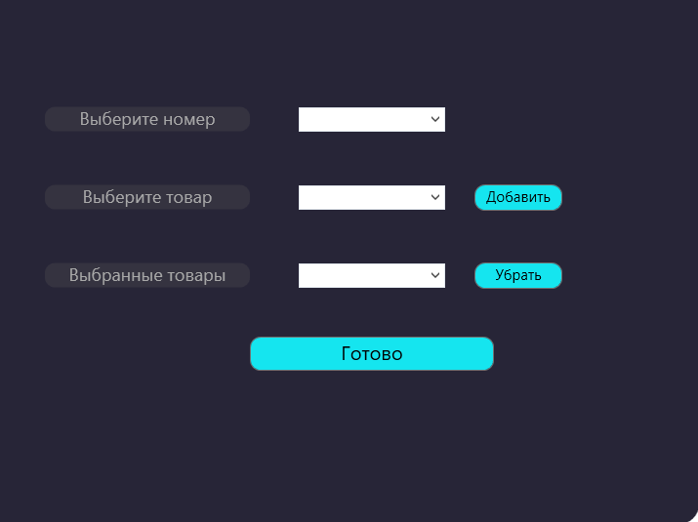

Рисунок 2 Окно «Maid»

В данном окне содержатся три текстовых блока, три селектора, три кнопки.

Первый селектор содержит список доступных номеров.

Второй селектор содержит список доступных товаров.

Кнопка «добавить» отвечает за добавление выбранного во втором селекторе товара в список выбранных товаров.

Третий селектор отвечает за список выбранных товаров

Кнопка «удалить» отвечает за удаление товара из списка выбранных

Кнопка «готово» отвечает за отправку отчета в соответствующую папку и очищение информации с удалением номера из спиcка.

* + 1. **Окно «Bartender»**

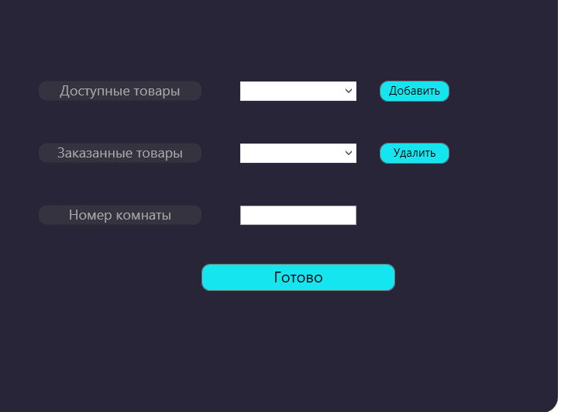

Рисунок 3 Окно «Bartender»

В данном окне содержатся три текстовых блока, два селектора, три кнопки, одно поле для ввода.

Первый селектор содержит список доступных товаров.

Кнопка «добавить» отвечает за добавление выбранного в первом селекторе товара в список выбранных товаров.

Второй селектор содержит список выбранных товаров.

Кнопка «удалить» отвечает за удаление товара из списка выбранных

Окно для ввода предполагает ввод номера посетителя.

Кнопка готово отвечает за отправку отчета в соответствующую папку и очищение информации.

* + 1. **Окно «Administrator»**

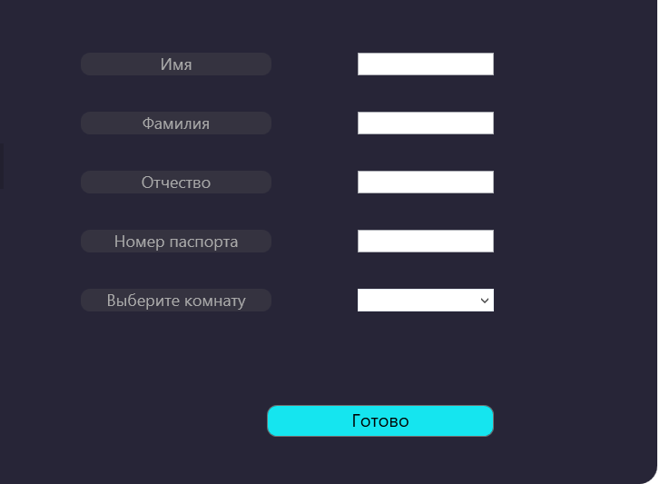

Рисунок 4 Окно «Administrator»

В данном окне содержатся 5 текстовых блоков, 4 поля для ввода, один селектор и одна кнопка.

Первое поле отвечает за ввод имени.

Второе поле отвечает за ввод фамилии

Третье поле отвечает за ввод отчества

Четвертое поле отвечает за ввод номера паспорта

Селектор отвечает за выбор номера из списка доступных

Кнопка готова выгружает полученную информацию в папку Output, очищает поля и удаляет выбранную комнату из списка доступных.

# **ПРИЛОЖЕНИЕ 1**

**СПИСОК ИСПОЛЬЗОВАННОЙ ЛИТЕРАТУРЫ**

1. ГОСТ 19.101–77 Виды программ и программных документов. // Единая система программной документации. – М.: ИПК Издательство стандартов, 2001.
2. ГОСТ 19.102–77 Стадии разработки. // Единая система программной документации. – М.: ИПК Издательство стандартов, 2001.
3. ГОСТ 19.103–77 Обозначения программ и программных документов. // Единая система программной документации. – М.: ИПК Издательство стандартов, 2001.
4. ГОСТ 19.104–78 Основные надписи. // Единая система программной документации. – М.: ИПК Издательство стандартов, 2001.
5. ГОСТ 19.105–78 Общие требования к программным документам. // Единая система программной документации. – М.: ИПК Издательство стандартов, 2001.
6. ГОСТ 19.106–78 Требования к программным документам, выполненным печатным способом. // Единая система программной документации. – М.: ИПК Издательство стандартов, 2001.
7. ГОСТ 19.404–79 Пояснительная записка. Требования к содержанию и оформлению. // Единая система программной документации. – М.: ИПК Издательство стандартов, 2001.
8. ГОСТ 19.603–78 Общие правила внесения изменений. // Единая система программной документации. – М.: ИПК Издательство стандартов, 2001.
9. ГОСТ 19.604–78 Правила внесения изменений в программные документы, выполненные печатным способом. // Единая система программной документации. – М.: ИПК Издательство стандартов, 2001.

**ЛИСТ РЕГИСТРАЦИИ ИЗМЕНЕНИЙ**

|  |  |  |  |  |  |  |  |  |  |  |
| --- | --- | --- | --- | --- | --- | --- | --- | --- | --- | --- |
| Лист регистрации изменений | | | | | | | | | | |
| Номера листов (страниц) | | | | | Всего листов (страниц в докум.) | № документа | Входящий № сопроводительного докум. и дата | Подп. | Дата |
| Изм. | Измененных | Замененных | Новых | Аннулированных |
|  |  |  |  |  |  |  |  |  |  |
|  |  |  |  |  |  |  |  |  |  |
|  |  |  |  |  |  |  |  |  |  |
|  |  |  |  |  |  |  |  |  |  |
|  |  |  |  |  |  |  |  |  |  |
|  |  |  |  |  |  |  |  |  |  |
|  |  |  |  |  |  |  |  |  |  |
|  |  |  |  |  |  |  |  |  |  |
|  |  |  |  |  |  |  |  |  |  |
|  |  |  |  |  |  |  |  |  |  |
|  |  |  |  |  |  |  |  |  |  |
|  |  |  |  |  |  |  |  |  |  |
|  |  |  |  |  |  |  |  |  |  |
|  |  |  |  |  |  |  |  |  |  |
|  |  |  |  |  |  |  |  |  |  |